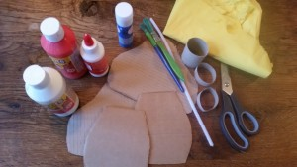
Knutselen – Herfstlampion

Benodigdheden:
- Rode en witte verf
- Kwast
- Karton
- Schaar
- vliegerpapier
- Lijm
- Wc-rol
- Elektrisch waxinelichtje

Als eerst knip je de stam en de bovenkant van de paddenstoel twee keer uit. Deze moeten hetzelfde zijn.
In de stam van de paddenstoel knip je een vierkant venster zoals je op de afbeeldingen ziet. Hier komt straks het vliegerpapier achter geplakt. Dan schijnt het lichtje straks mooi door.
De stam kan wit geverfd worden en de kap rood met witte stippen.
Als de verf droog is plak je het vliegpapier achter het venstertje in de stam.

Als laatste knip je de wc-rol door midden en plak je een stuk wc-rol tussen beide
bovenkanten van de paddenstoel. Zo ontstaat er ruimte tussen beide paddenstoelen en wordt het zo een mooi geheel. Je kan er nu een lichtje tussen zetten. Dit geeft een heel leuk effect.
